Фотоотчет по ИЗО в 1 младшей группе «Теремок»
Тема: «Дождик, кап, кап, кап»
(Воспитатель: Ушакова О.В. группы «Теремок» 2023.г)
Цель: формировать познавательную активность детей.
Задачи:
-Познакомить детей с нетрадиционным методом рисования пальчиком (пальцеграфией)
-Обучать аккуратно оставлять свои отпечатки «капельки», так как они капают из тучки.
-Развивать мелкую моторику рук, тактильное восприятие.
-Формировать интерес к природе.
-Воспитывать аккуратность при работе с краской.
Предварительная работа:
-Слушание музыки «Звуки дождя».
-Разучивание стихотворений «Дождик», «Зайка».
-Пальчиковая гимнастика «Дождик»
-Физминутка «Дождик скачет по дорожке».
-П /игра «Солнышко и дождик».

Было проведено занятие по рисованию на тему: «Дождик, дождик кап, кап, кап». Ребята рисовали красками. В начале мы с ребятами понаблюдали за дождем из окна, потом слушали музыку «Звуки дождя», провели беседу и выяснили, что не только осенью, но и весной часто идут дожди. После дождя весной распускаются цветы, лопаются почки на деревьях, растет и зеленеет молодая травка. Рассмотрели рисунок с тучкой и капельками, которые капают из тучки. Облачко состоит из капелек воды. Облачка похожи на собачку, слоника, уточку, воздушный шарик. Они превращаются в тучки, и когда в тучке становиться много воды и не могут удержаться в ней начинают падать идет дождик.
Воспитатель: Ребята скажите пожалуйста, а как капает грустный дождик? Как веселый?
Физминутка «Дождик»
Дождик скачет по дорожке
Как мальчишка озорной (Прыжки)
Громко хлопает в ладоши
И от счастья сам не свой (Хлопки)
Показала на своем рисунке, как оставлять свои отпечатки пальчика на бумаге «капельки», которые капают из тучки. Ребята с интересом и удовольствием набирали на указательный пальчик краску и оставляли свои отпечатки «капельки», произнося (Дождик, дождик кап, кап, кап).
Когда работы были выполнены ребята были очень рады, что у них так красиво получилось.
Рефлексия:
Рисунки детей были выставлены на стенд, где они смогли рассмотреть свою
работу и работу своих товарищей.

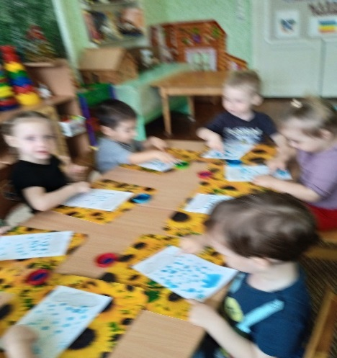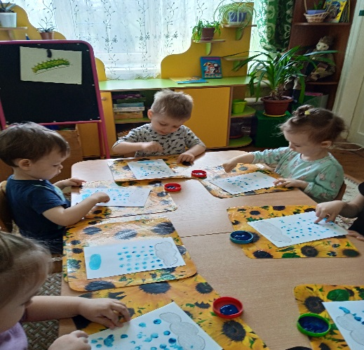

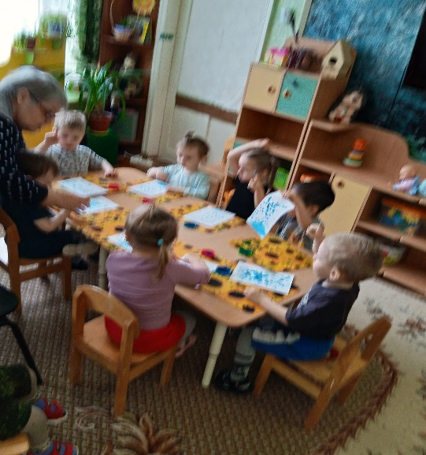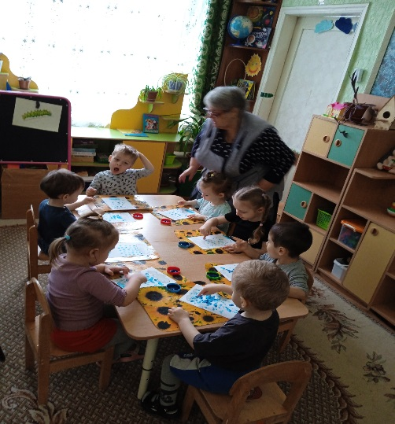

«Дождик, дождик кап-кап-кап»

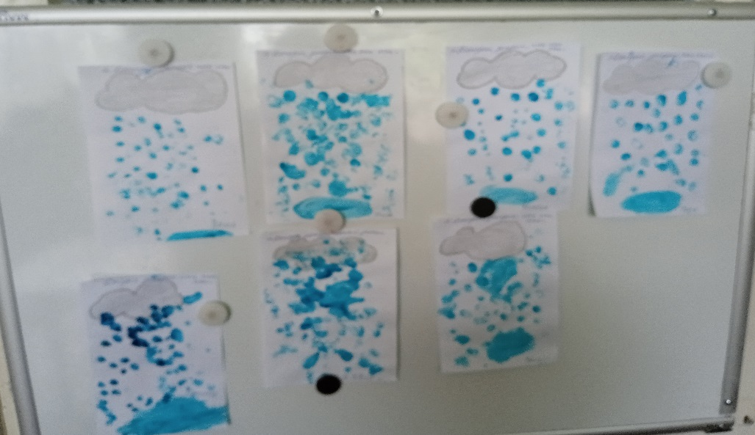

Матвей С. Мира К. Арина Д. Лиза М. Максим Ж. Мухаммед П. Ярик Ц.

